外国语学院举办“教师发展：评价机制与晋升路径”
主题院长茶座活动

2023年3月24日中午，第十三期外国语学院院长茶座活动在新楼咖啡书苑举行。本次院长茶座围绕“教师发展：评价机制与晋升路径”的主题展开交流。院长陈明教授、人事办张琳娜老师以及十几位中青年教师参与了此次座谈交流活动。
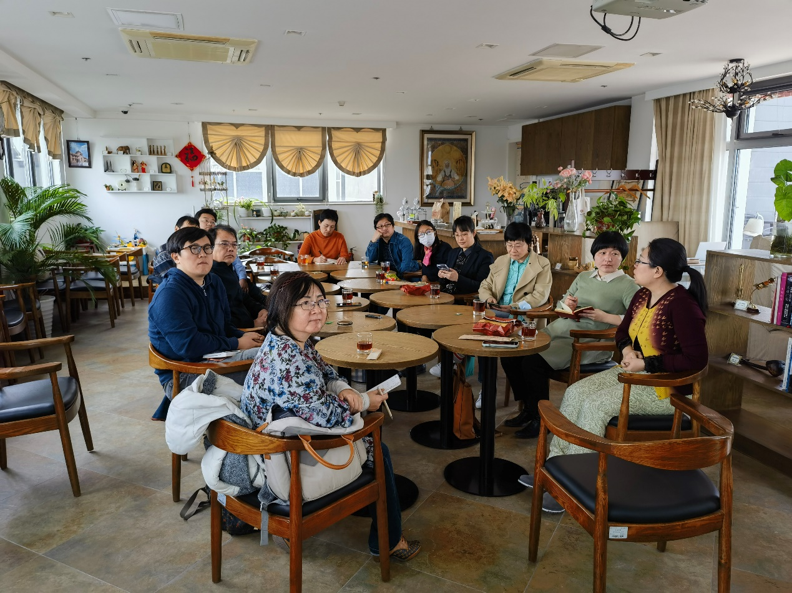
陈明院长指出，为了更好的促进中青年教师的发展，通过组织此次交流活动，为老师们详细介绍学校的相关政策，另一方面也希望老师们谈一谈未来的教学科研设想和规划，学院将为教师的发展提供更好的条件和更广阔的成长空间，也欢迎老师们对学院的工作提出一些建设性的意见和建议。
张琳娜老师结合《外国语学院人事综合改革方案》向老师们详细讲解了教学科研分系列职位体系的晋升路径，梳理了各系列职位的岗位职责、聘任条件，并就Tenure评估拟定外审专家、院系审议、学校审议各个环节的细节和注意事项做了详细的介绍。她谈到2018年以来，学院一直实施本领域专家预审制度，为教师申请省部级科研项目打下坚实的基础。此外，学院通过举办各种活动，包括不同主题的院长茶座、工作坊、培训会、围绕学科建设、人才培养、对外交流等为教师搭建深入沟通的交流平台，打造学术共同体，推动有组织的科研。
与会老师分别介绍了自己在教学、科研方面的工作进展。表示未来将积极申报省部级项目及其他纵向科研项目、以科研项目带动优质科研成果产出。在立足自身研究领域的同时，加强思想政治和师德师风纪律意识，积极提高政策领悟能力和信息填报水平，不断完成对自我的突破。陈明院长鼓励老师们根据自身研究节奏，有计划、有目标、循序渐进地完成各项工作任务。座谈会在热烈的掌声中结束，参会教师纷纷表示受益良多。 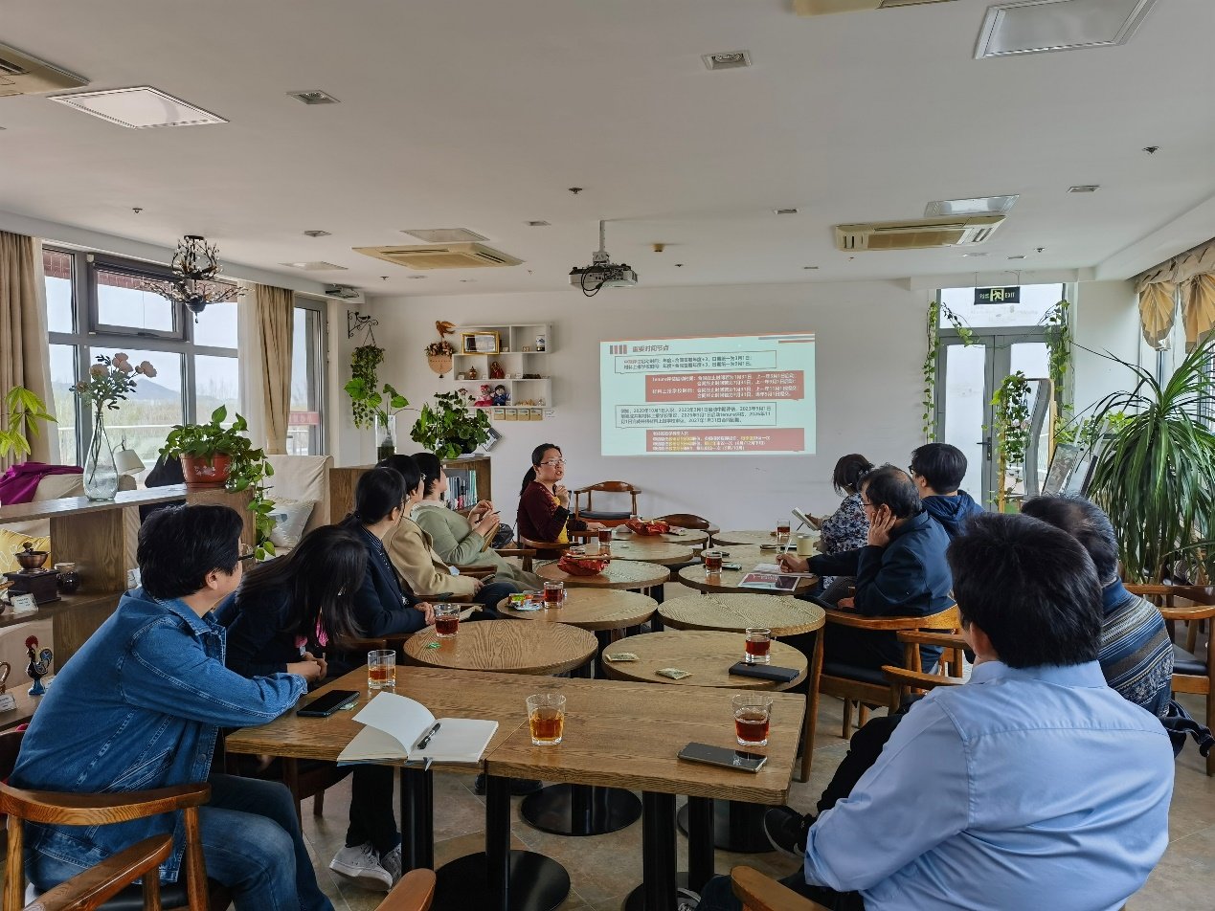
本次座谈交流旨在通过精准服务和有效引导，对中青年教师的职业发展提出明确要求，从而推动中青年学者尽快成为教学和科研的骨干和带头人，激发教师团队的活力。

